Reformierte Kirchen Bern-Jura-Solothurn
Suchergebnisse für "Identität"

 | Autor / Titel | Jahr | Medientyp | Signatur / Standort
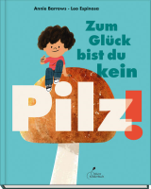 | Barrows, Annie  Zum Glück bist du kein Pilz! | 2023 | Bilderbuch | Identität
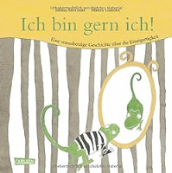 | Altermatt, Sabina  Ich bin gern ich! | 2016 | Bilderbuch | Identität
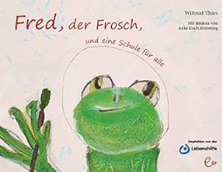 | Thies, Wiltrud  Fred, der Frosch, und eine Schule für alle | 2015 | Bilderbuch | Identität

